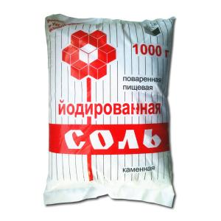
Чем полезна йодированная соль?

Из всех необходимых нашему организму микроэлементов йод занимает одно из самых важных мест. В организме человека содержится от 20 до 50 мг йода, из них около 60 % находится в щитовидной железе, 40% – в мышцах, яичниках, крови. Несмотря на небольшое содержание йода в организме, здоровая жизнь без этого микроэлемента невозможна. Его дефицит может привести к серьезным нарушениям в работе организма. Опасность йододефицита заключается еще и в том, что данная патология на начальной стадии практически никак не проявляется.
Щитовидной железе для нормальной работы необходимо получать этот важный микроэлемент в достаточном количестве, так как гормоны щитовидной железы (трийодтиронин, тироксин) образуются с участием йода. В сутки подросткам и взрослому человеку необходимо около 150 – 200 микрограммов йода, детям до года – около 90 мкг, детям от 2 до 6 лет – 110 – 130 мкг, детям 7 – 12 лет от 130 до 150 мкг. При беременности это количество возрастает до 250 – 300 микрограммов в сутки.
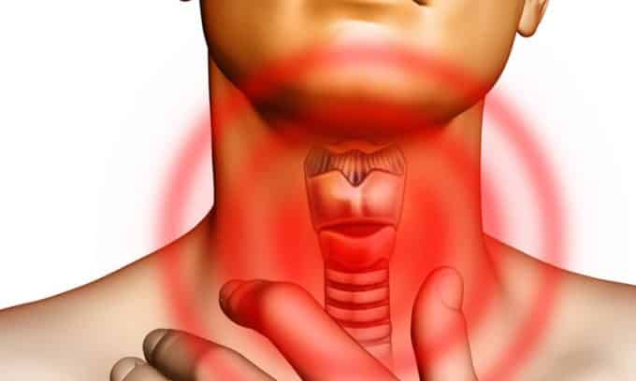
Гормоны щитовидной железы отвечают за поддержание нормальной температуры тела, стимулируют интеллектуальную и умственную деятельность, повышают физическую выносливость. Нехватка йода в пище, также как и его избыток, приводит к нарушениям в образовании гормонов и может стать причиной заболеваний щитовидной железы. Йод также оказывает успокаивающее действие на нервную систему, снимает стрессы, способствует концентрации внимания и улучшению памяти.
Дефицит йода возникает, если количество его поступления в день менее 50 мкг. Тяжёлая форма дефицита –при поступлении его в организм до 20 мкг в сутки.
Симптомы дефицита йода в организме:
- упадок сил, снижение работоспособности, сонливость;
- повышенный уровень холестерина в крови;
- снижение интеллекта: замедление умственной реакции, нарушение внимания, ухудшение памяти;
- ослабление иммунитета;
- увеличение массы тела;
- низкая частота сердечных сокращений (брадикардия);
- появление заболеваний репродуктивной системы (бесплодие, импотенция, самопроизвольные аборты и т.д.) и др.
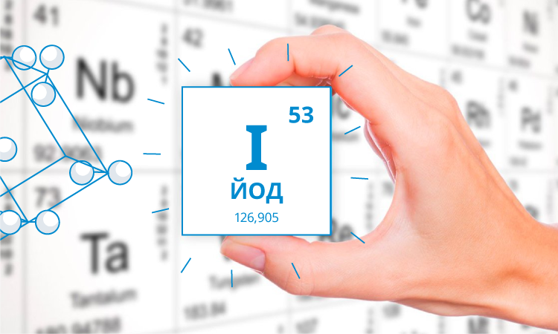
Необходимость нормального снабжения организма человека йодом обусловила введение в нашей стране программы всеобщей массовой профилактики путем йодирования поваренной соли. Такая соль не имеет особого вкуса и запаха. Каждый грамм соли содержит в себе около 40 микрограммов йода. Потребление около 3-5 граммов соли в сутки обеспечивает человеку нормальный уровень содержания йода в организме. Соль необходимо добавлять в блюдо перед употреблением, а не во время приготовления, так как при нагревании йод практически полностью испаряется.
Дополнительно препараты йода используются тогда, когда нехватка йода может быть особенно опасной, а потребности – выше обычных. В первую очередь это касается беременных женщин и детей. Йодные добавки следует принимать только после консультации с врачом!
Как же самостоятельно, без медицинских препаратов определить уровень йода в организме? Вечером нанесите три йодные полоски разной толщины на внутреннюю сторону предплечья, начиная с тонкой, а заканчивая толстой полоской. Утром посмотрите результат: если исчезла тонкая полоска, это говорит о нормальном содержании йода в организме. Если же она не исчезла, то это свидетельствует о повышенном содержании элемента. При исчезновении всех полосок стоит обратиться к врачу и обследоваться, так как это свидетельствует о недостатке йода.
Итак, йод является одним из важнейших микроэлементов для нашего организма. Его недостаток приводят к нарушению нормальной жизнедеятельности организма.
Питайтесь правильно, обогатив свой рацион не только йодом, но и другими необходимыми нашему организму микроэлементами.
Будьте здоровы!

